Giải bài tập Hình Học lớp 8 Chương 3 Bài 5: Trường hợp đồng dạng thứ nhất
Hướng dẫn giải bài tập lớp 8 Bài 5: Trường hợp đồng dạng thứ nhất
KIẾN THỨC CƠ BẢN
Định lí
Nếu ba cạnh của tam giác này tỉ lệ với ba cạnh của tam giác kia thì hai tam giác đó đồng dạng
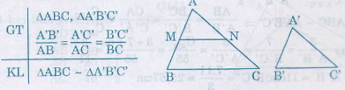
HƯỚNG DẪN LÀM BÀI
Bài 29. Cho tam giác ABC và A'B'C' có kích thước như trong hình 35.
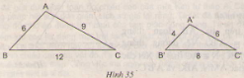
a) Tam giác ABC và A'B'C' có đồng dạng với nhau không? Vì sao?
b) Tính tỉ số chu vi của hai tam giác đó.
Giải:
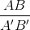 = 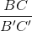= 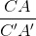= 3/2
=> ∆ABC ∽ ∆A'B'C'
b) 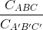= 3/2
Bài 30. Tam giác ABC có độ dài các cạnh là AB = 3cm, AC = 5cm, BC = 7cm. Tam giác A'B'C' đồng dạng với tam giác ABC và có chu vi bằng 55 cm.
Hãy tính độ dài các cạnh của A'B'C'(làm tròn đến chữ số thập phân thứ hai).
Giải
∆ABC ∽ ∆A'B'C' => = = =
hay 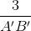 = 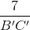 = 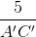 = 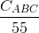 =
=> A'B' = 11cm;
B'C' = 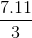 ≈ 25.67 cm
A'C' = 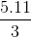 ≈ 18,33 cm
Bài 31. Cho hai tam giác đồng dạng có tỉ số chu vi là và hiệu độ dài hai cạnh tương ứng của chúng là 12,5 cm. Tính hai cạnh đó.
Giải
Giả sử ∆A'B'C' ∽ ∆ABC, hiệu độ dài tương ứng của A'B' và AB là 12,5.
Ta có: = mà =
=> = => = 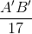 = 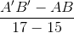 = 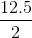 = 6,25 cm

